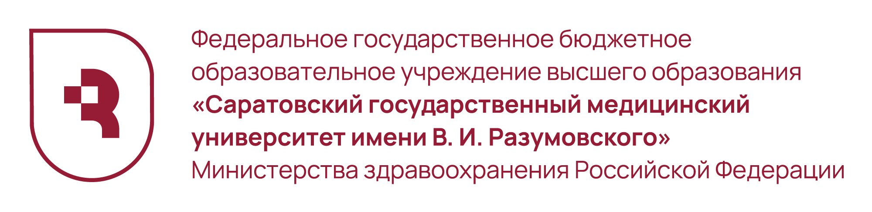

ИНФОРМАЦИОННОЕ ПИСЬМО

Уважаемые коллеги!

Приглашаем принять участие в
III Всероссийской онлайн-олимпиады
«ИСТОРИЧЕСКИЙ ПУТЬ РОССИИ: ОТ ИСТОКОВ К СОВРЕМЕННОСТИ»
Сроки проведения: 21–28 ноября 2023 года

К участию приглашаются студенты 1-2 курсов высших учебных заведений.
Регистрация участников осуществляется с 21 по 28 ноября 2023 года по ссылке: http://omus.simc-sgmu.ru/. Все зарегистрировавшиеся участники получат доступ к заданиям первого тура Олимпиады в обозначенные для этого тура сроки по московскому времени.
Контактная информация оргкомитета Олимпиады:
Ермолаева Евгения Витальевна, Аленин Павел Николаевич, тел.: +7 8452 22-72-35, электронная почта: kaf.filos.sgmu@yandex.ru (с пометкой «об Олимпиаде»).
Информация об этапах олимпиады и требованиях для её прохождения в Приложении 1,2.
Инструкция о регистрации на сайте http://omus.simc-sgmu.ru/ в Приложении 3.
Приложение 1

III ВСЕРОССИЙСКАЯ ОНЛАЙН-ОЛИМПИАДЫ «ИСТОРИЧЕСКИЙ ПУТЬ РОССИИ: ОТ ИСТОКОВ К СОВРЕМЕННОСТИ»

ФГБОУ ВО Саратовский государственный медицинский университет им. В. И. Разумовского Минздрава России объявляет о проведении III Всероссийской онлайн-олимпиады «Исторический путь России: от истоков к современности». Срок проведения Олимпиады: с 21 ноября 2023 года по 28 ноября 2023 года.
К участию в Олимпиаде приглашаются обучающиеся 1-2 курсов высших учебных заведений России.
Цель Олимпиады: формирование исторической памяти современной российской молодежи.
Задачи Олимпиады:
• осмысление студентами процессов, событий и явлений в России и мировом сообществе в их динамике и взаимосвязи на основе принципов научной объективности и историзма,
• развитие активного и творческого потенциала обучающихся.
Язык Олимпиады – русский.
Формат Олимпиады – дистанционный.
Олимпиада будет проводиться в три этапа после прохождения электронной регистрации по ссылке: http://omus.simc-sgmu.ru/ Регистрация участников осуществляется с 12 по 21 ноября 2023 г. Все зарегистрировавшиеся участники получат доступ к заданиям первого тура Олимпиады в обозначенные для этого тура сроки по московскому времени. Участник Олимпиады самостоятельно проверяет доступ к электронному ресурсу после прохождения регистрации. В день проведения Олимпиады доступ к конкурсным заданиям 1 тура откроется автоматически по московскому времени.
I тур Олимпиады – тестирование (с несколькими вариантами ответов), направленное на выявление уровня знаний по отечественной истории. Участники выполняют задания в удобное время в течение 24 часов 21 ноября 2023 г. по московскому времени. Результаты первого тура оцениваются автоматически. Участники, набравшие максимальное количество баллов среди участников, допускаются к прохождению второго тура Олимпиады. Результаты прохождения 1 тура размещаются в информационном блоке на электронной странице Олимпиады в течение двух дней после подведения итогов.
II тур Олимпиады – задание на установление соответствия или хронологии с заранее заданным временем для ответов на вопросы. Тур состоится 24 ноября 2023 г. в онлайн формате, результаты этого испытания также открываются и оцениваются автоматически. По результатам второго тура на основании автоматизированных данных экспертное жюри Олимпиады отбирает участников с максимальным количеством набранных баллов, которые смогут принять участие в третьем финальном туре Олимпиады. Участники-финалисты узнают о прохождении в финал на странице Олимпиады.
III тур Олимпиады (финал) будет проходить в течение 24 часов 28 ноября 2023 г. по московскому времени. За это время участники финала должны представить в оргкомитет Олимпиады альтернативный вариант развития определенной исторической ситуации в текстовом формате с обозначенным лимитом времени на выполнение. Тема задания откроется автоматически 28 ноября в 0:00 по московскому времени на электронной страничке Олимпиады. Выполненные задания, полученные после 23:59 по московскому времени и не соответствующие требованиям, не учитываются. Инструкция с указанием правил предоставления финального задания будет размещена на электронной странице Олимпиады. По итогам третьего тура экспертным жюри Олимпиады определяются победители и распределяются призовые места.
Все участники Олимпиады получат сертификаты, призеры - дипломы. Участие в Олимпиаде бесплатное.
Контактная информация оргкомитета Олимпиады:
Ермолаева Евгения Витальевна, Аленин Павел Николаевич, тел.: +7 8452 22-72-35, электронная почта: kaf.filos.sgmu@yandex.ru (с пометкой «об Олимпиаде»).
Приложение 2

Требования к предоставлению заданий III тура олимпиады

Отправляя финальное задание участники соглашаются с условиями обработки подготовленных ими материалов и пересылаемых персональных данных в целях организации и проведения Олимпиады. Тема задания открывается автоматически 30 ноября в 0:00 по московскому времени.

Финальный конкурс состоится 28 ноября 2023 г с 0:00 до 24:00 по московскому времени.

Задания, полученные после 24:00 по московскому времени, не учитываются. Финальное задание должно быть представлено по заданной теме в текстовом формате объемом 1-2 страницы. Работы большего объема не рассматриваются. Оценка работ, представленных на конкурс в финальном туре Олимпиады, производится членами жюри Олимпиады.

Приложение 3
Инструкция по работе с сайтом http://omus.simc-sgmu.ru/
Прежде чем приступить к регистрации на странице Олимпиады необходимо пройти процедуру регистрации на самом сайте http://omus.simc-sgmu.ru/
Далее заполните, пожалуйста, анкету участника, размещенную в информационном блоке на странице Олимпиады.
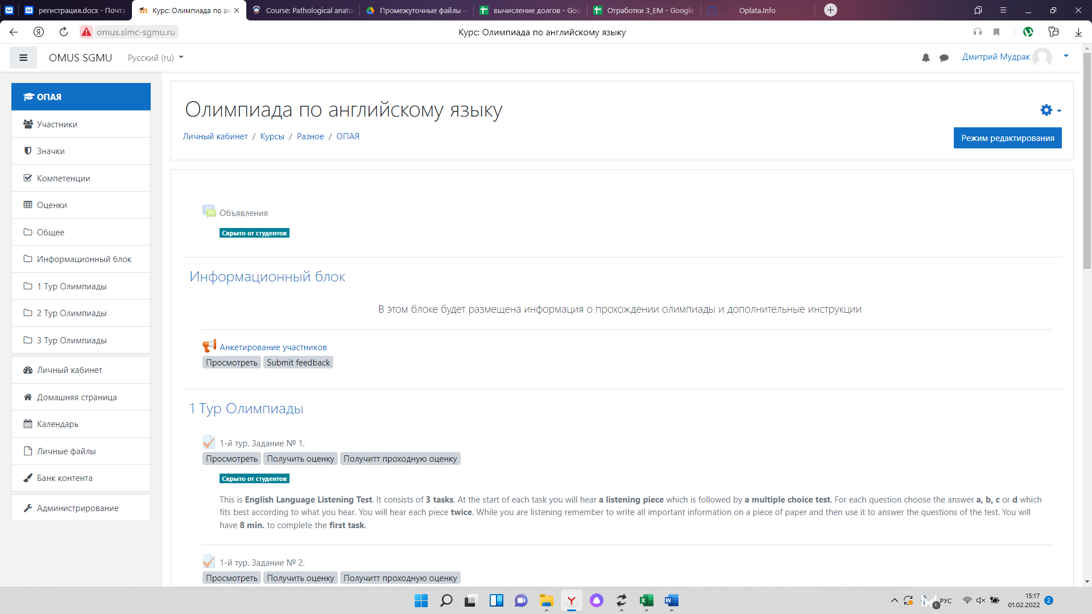
После открытия анкетирования нажмите кнопку «Ответьте на вопросы».
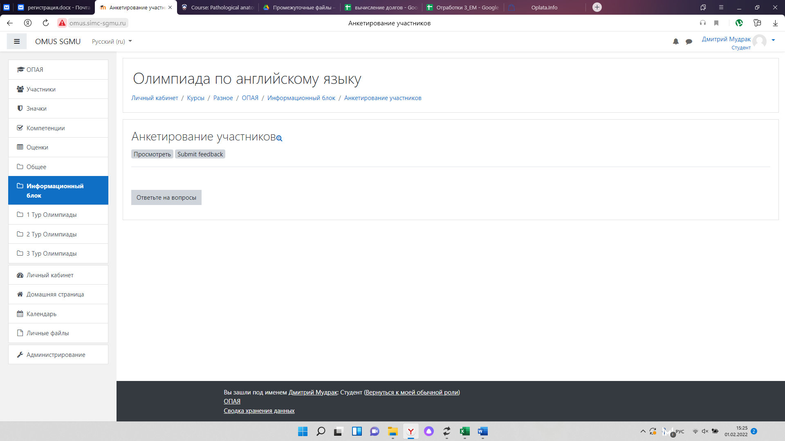
Ответьте на вопросы анкеты и нажмите кнопку «Отправить свои ответы».
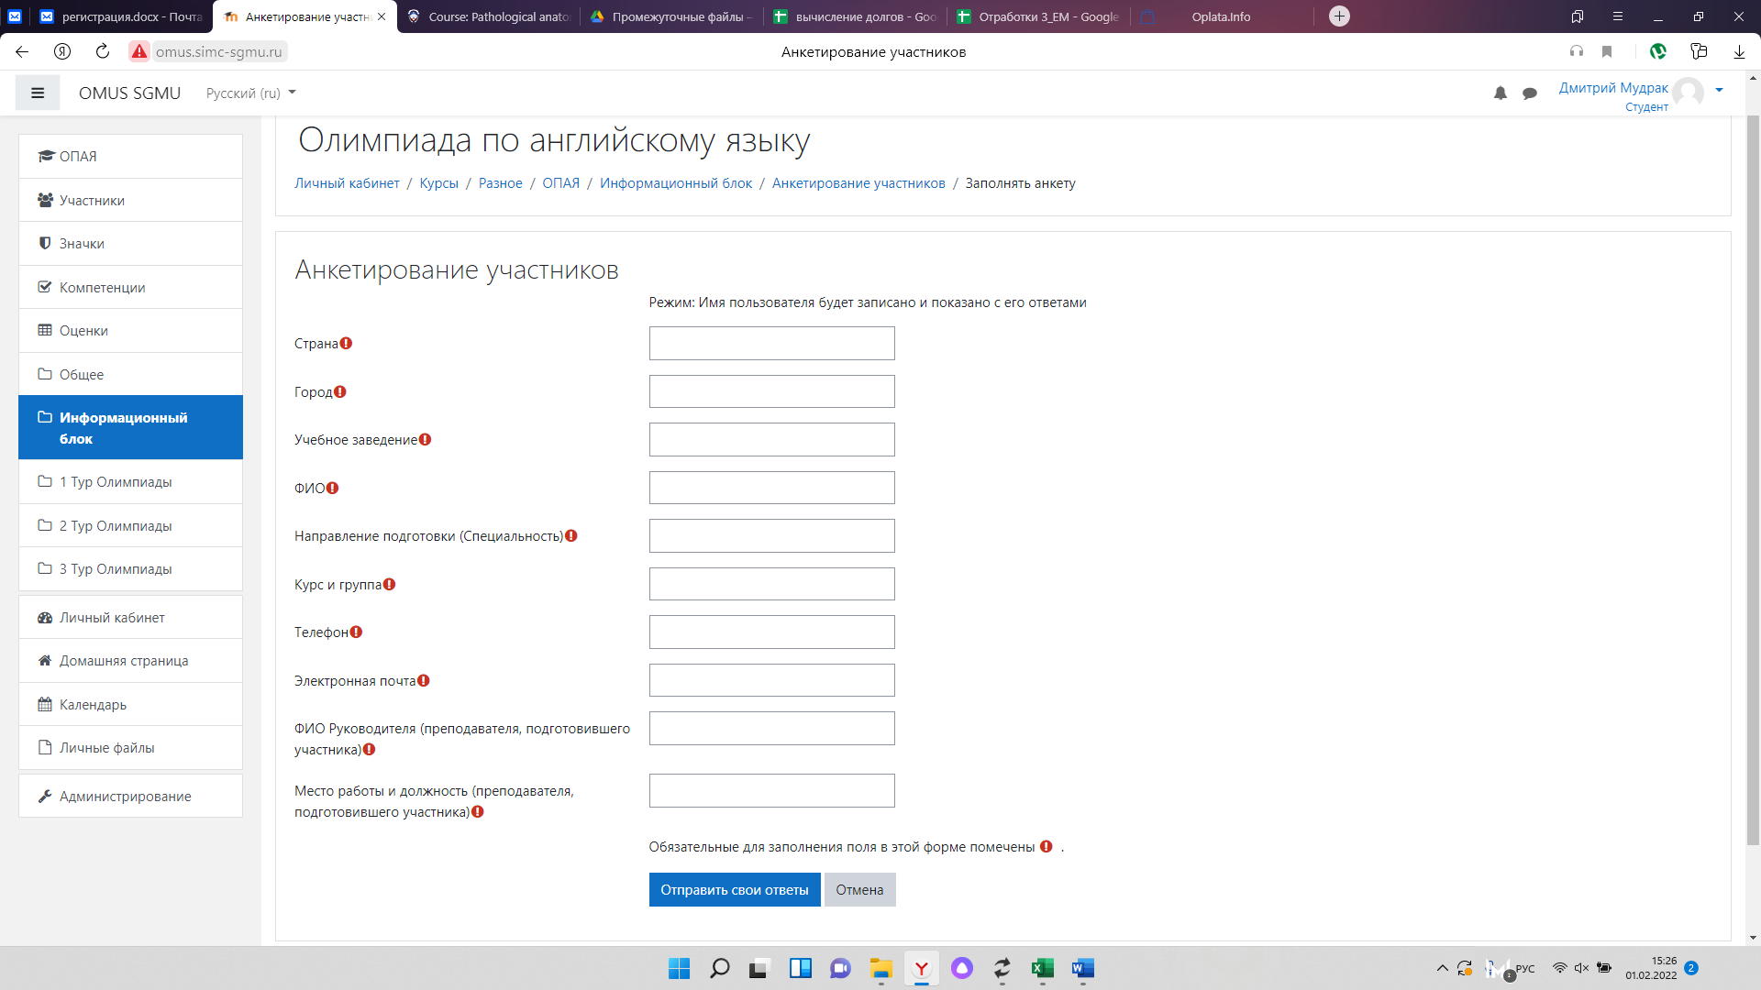

После заполнения анкеты Вам станут доступны задания 1-го тура, которые откроются автоматически в день старта Олимпиады по московскому времени. Зарегистрировавшиеся участники выполняют задания в удобное время в течение 24 часов 21 ноября 2023 г. Первый тур Олимпиады включает в себя 30 тестовых заданий с несколькими правильными вариантами ответов.
Обращаем Ваше внимание на то, что у Вас будет всего одна попытка прохождения заданий с ограничением по времени. Для выполнения тестовых заданий отводится приблизительно по 30 секунд на каждый вопрос.
Для выбора ответа нажмите на кружок у тех ответов, которые кажутся Вам правильными.
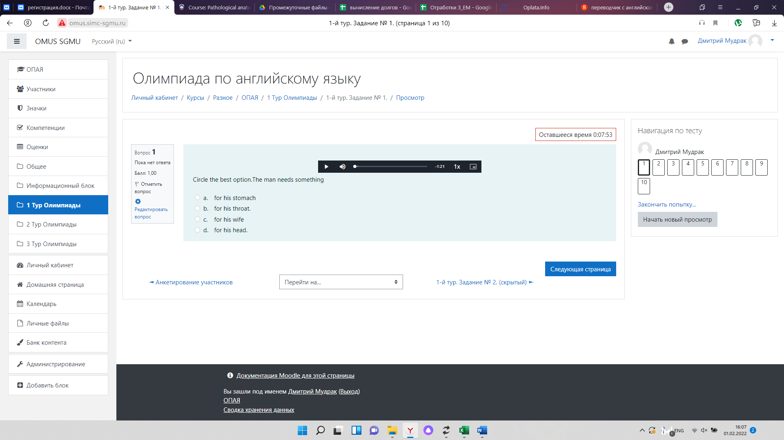
Если Вы выбрали ответ ошибочно Вы можете его изменить до истечения времени, нажав кнопку «очистить мой выбор».
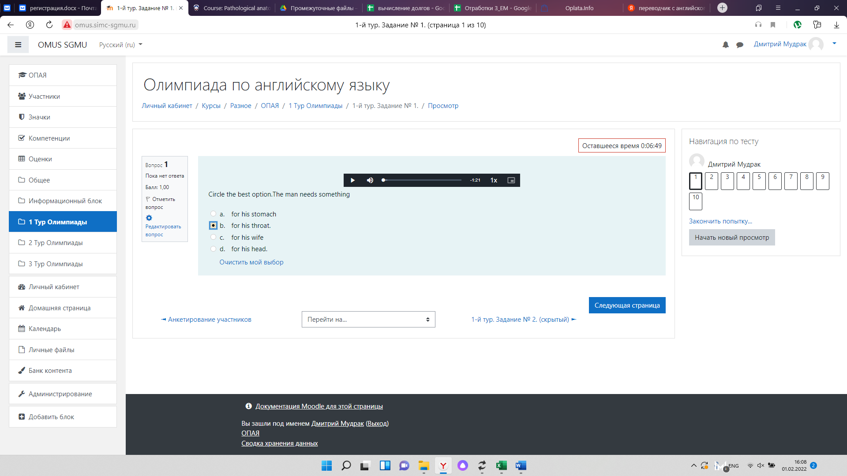
Для перехода к следующему вопросу нажмите кнопку «следующая страница».
Для завершения попытки на странице последнего вопроса нажмите на кнопку «закончить попытку».
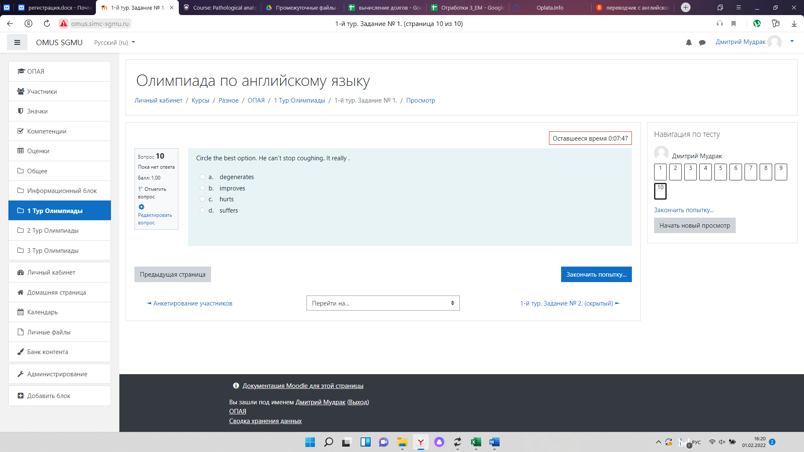
В открывшемся окне нажмите на кнопку «Отправить всё и завершить тест». Примечание: мы не рекомендуем дожидаться окончания таймера, так как Ваши ответы могут быть не сохранены.
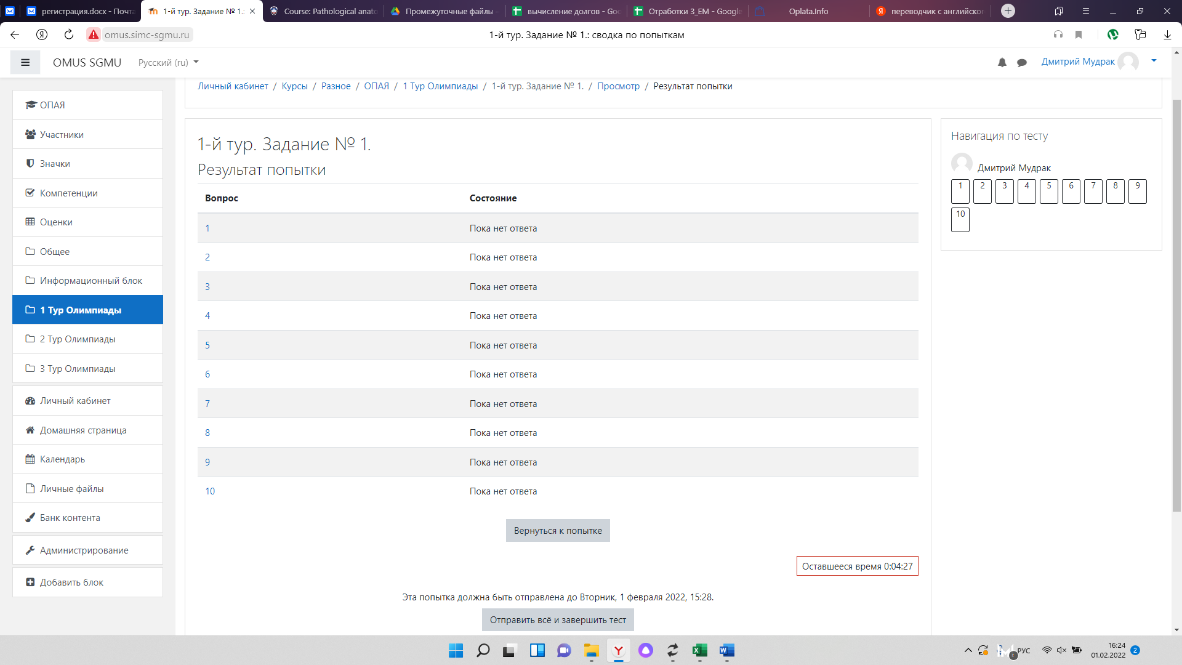

Второй тур Олимпиады включает в себя 30 тестовых заданий на установление соответствия и хронологии. Прошедшие во второй тур участники выполняют задания в удобное время в течение 24 часов 24 ноября 2023 г.
Обращаем Ваше внимание на то, что у Вас будет всего одна попытка прохождения заданий с ограничением по времени. Для выполнения тестовых заданий отводится приблизительно по 2 минуты на каждый вопрос.

Третий тур (финал) Олимпиады предполагает описание альтернативного варианта развития определенной исторической ситуации в текстовом формате в диалоговом окне на странице сайта или прикрепляется как текстовый документ на странице тура. Работы большего объема не рассматриваются. Оценка работ, представленных на конкурс в финальном туре Олимпиады, производится членами жюри Олимпиады
Ответы должны быть отправлены 28 ноября 2023 года до 23:59.

